现场监管认证系统操作说明

- 安装现场监管认证客户端程序。
- 连接摄像头和读卡器，确保两个外接设备能正常工作，摄像头尽量于学生同一水平高度，能够连接音响更佳（成功或失败都有提示音）。
- 电脑屏幕建议朝向学生。
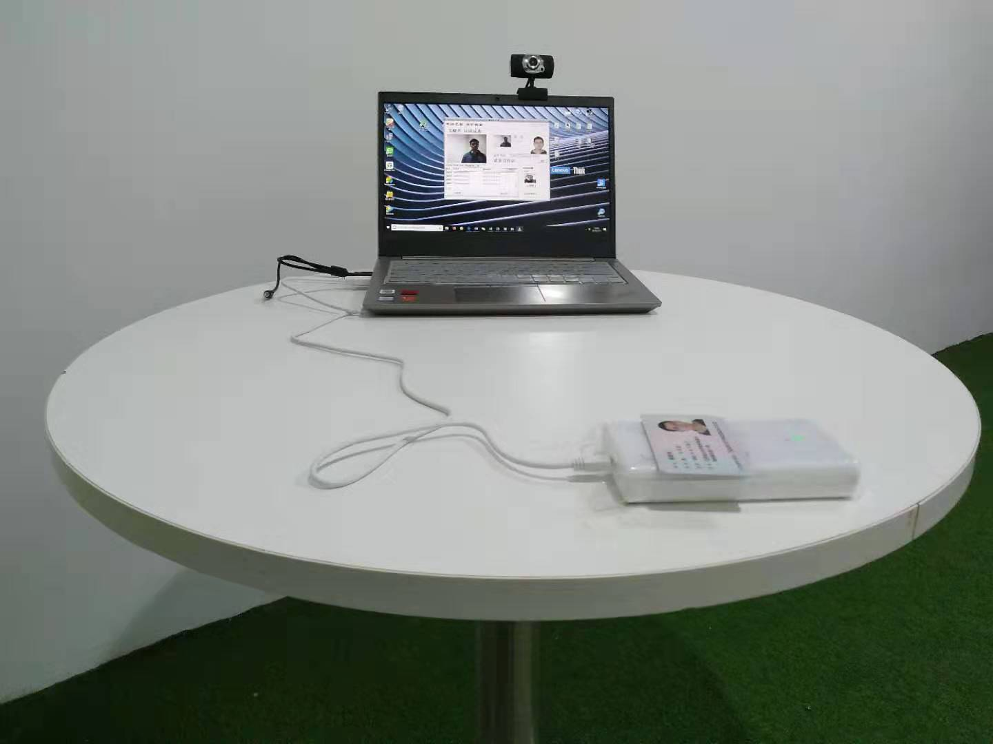
- 运行现场监管程序
- 输入学习中心账号和密码进行登陆。
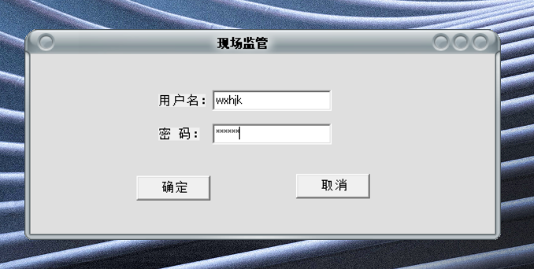
- 现场认证系统界面：
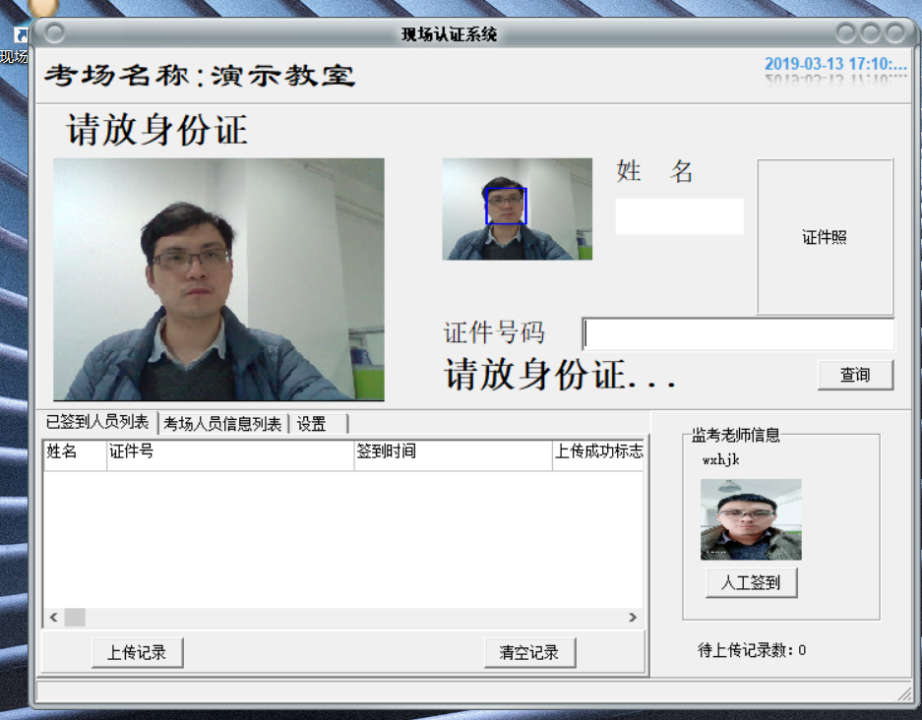

- 有多个摄像头的，请点击设置进行选择
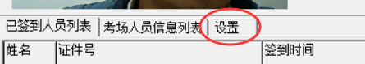

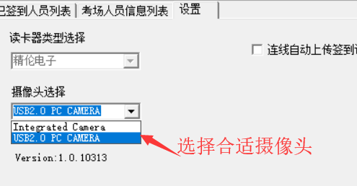

- 学生仅需将身份证放置在读卡器上，脸部面向摄像头，程序将自动进行检测。
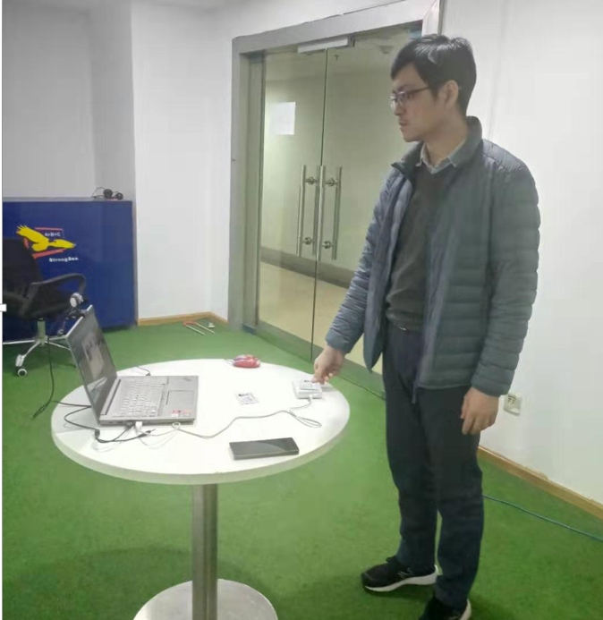

- 若检测并比对成功，给出提示：
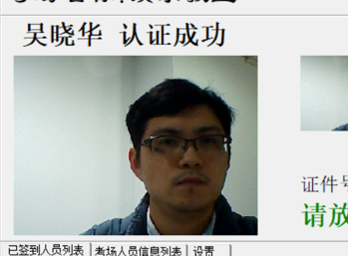

- 若不成功，给出提示：
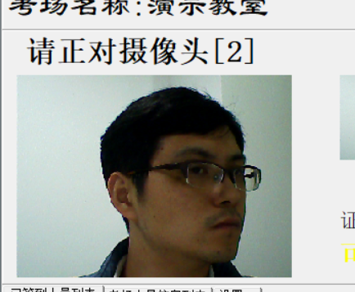
此时需快速调整姿态。
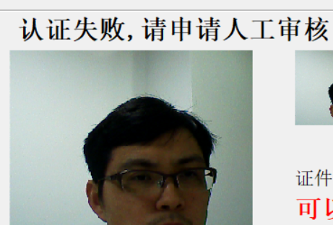

- 如遇到认证失败，或身份证消磁，请点击人工签到。
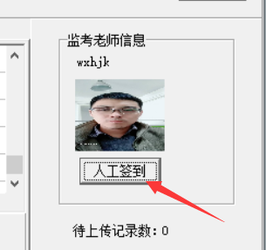
人工签到步骤：
步骤1 输身份证
步骤2 采集证件照
步骤3 采集现场照
步骤4 确定人工签到
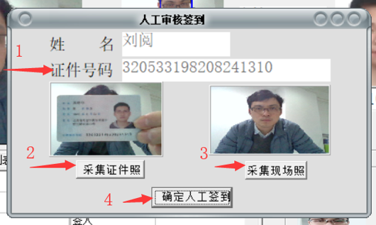

- 签到结束后，学习中心老师可点击上传记录，数据将回传后台（联网状态下默认自动回传），待上传记录数表示保存在本地尚未回传后台的记录。
